IT-systemimik pilersuisutut NemLog-in Administrationenimut atassuserneq
Ilitsersuut, atassusernissamut aqutsisut sinniisaannit akuerineqartoq aamma it-systemimik pilersuisumut administratorimik toqqaaffigisaa
Aallaqqaasiut
Ilitsersuut una suleqatigiiffinnut NemLog-in Administrationenimut atassusertussanut naleqqussagaavoq, aamma suleqatigiiffimmi aqutsisut sinniisaat atassusernermik naammassinnissaaq, tamatumalu kingorna it-systemimik pilersuisumut administratorimik toqqaassalluni. Aqutsisut sinniisaat aamma teknikkikkut administratorimik toqqaasinnaavoq.
Aqutsisut sinniisaat suleqatigiiffiup aqutsisuini ilaasortatut uppernarsarneqarsimassaaq imaluunniit qitiusumik suliffeqarfiit nalunaarsuiffianni (CVR-register) aqutsisut sinniisaattut nalunaarsorneqarsimassaaq. Uppernarsaammi aqutsisut sinniisaata suleqatigiiffimmut atassuteqarnera uppernarsarniarneqarpoq. Taamaammat aqutsisut sinniisaata aqqa uppernarsaammi allassimanissaa aamma aqutsisutut sinniisutut taaguusernissaa pingaaruteqarpoq - taamaanngippat atassuserniarneq pillugu qinnuiginninneq akuerineqassanngilaq. Suleqatigiiffissi CVR-imi nalunaarsorsimaneratut suliffeqarfiup suunera apeqqutaalluni uppernarsaatit assigiinngitsut piumasaqaataapput. Uppernarsaanissamut piumasaqaatit suunersut uani takusinnaavasi (qallunaaatut).
Tamanna NemLog-inimut atassusernerup naammassisinnaanissaanut piumasaqaataavoq.
Suliffeqarfik aqutsisut sinniisuattut NemLog-in Administrationenimut atassusersinnaajumallugu nammineerlutit MitID-it atorlugu isissaatit.
Suleqatigiiffik NemLog-in Administrationenimut atassusernialerukku nammineerlutit MitID-it taamaallaat kinaassutsinnik uppernarsaaniarlutit atussavat. Kinaassutsit allanut ingerlateqqinneqassanngilaq.
Atassuserneq naammassippat aqutsisut sinniisaat administratorimik, NemLog-in Administrationenimi assigiinngitsunik ikkussuisinnaasumik toqqaasinnaavoq. Matuma ilaatigut pineqarput pilersuisumut NemLog-inimi systeminik nutaanik atassusiineq, systeminik nutaanik akuutitsinissaq pillugu misiliilluni nuussinermik akuersineq, aamma tunisassiorneq, it-systemi il.il. pillugit teknikkikkut paasissutissanik nutarterineq.
Tunuliaqutaa
Digitaliusumik imminut sullinnissamik aaqqiissummik, pilersuisutut log-inimik neqerooruteqartumik pilersitserusukkaanni NemLog-in Administrationen suleqatigiiffinnit atorneqarsinnaavoq, ilaatigut MitID NemLog-in aqqutigalugu.
It-systemimik pilersuisutut nutaatut suleqatigiiffiup Inuussutissarsiutilinnut MitID-imut atassusersimanissaa aamma atuuttumik inuussutissarsiornikkut kinaassuseqarnissaa piumasaqaataapput.
Suleqatigiiffik Inuussutissarsiutilinnut MitID-imut atassuserneqarsimanngikkuni atuisutut uani atassusersinnaavusi (qallunaatut)
It-systemimik pilersuisutut atassusernerit naammassisinnaajumallugu tullinnguuttuni allassimasut piareersimatissavasi:
- E-mailadressit
- Illit nammineq NEMID-it/MitID-it
Atuisoq, ilissinnik pilersuisutut ikkussuisussaq Inuussutissarsiutilinnut MitID-imi atuisuussaaq.
Suliffeqarfiup suussusaa apeqqutaalluni atassuserniarnerup ingerlarnga nikerartarpoq. Taamaammat allagaatinik ikkussisariaqalersinnaavutit.
Taaguutit allattorsimaffiat
It-systemimik pilersuisoq | It-systemimik pilersuisoq tassaavoq pilersuisunut paraplybetegnelse aamma arlalinnik pilersuisoq.
Pilersuisoq | Pilersuisoq tassaasinnaavoq suliffeqarfik, pisortani oqartussat imaluunniit pisortani pisortat pillugit inatsiseqartitsinermut tunngasunik sullissivik, digitaliusumik imminut sullinnissamut aaqqiissummut akisussaasuusoq aamma log-inimik neqerooruteqartoq ilaatigut NemLog-in aqqutigalugu MitID-imik.
Arlalinnik pilersuisoq | Pilersuisoq arlalinnik pilersuisoq, sullississutinik ataatsimoortunik, digitaliusumik imminut sullinnissamik aaqqiissummik kiisalu NemLog-inimiit atuisup aalajangersimasup kinaassusaata nakkutigineqarneranik uppernarsarneqarneranillu, pilersuisumut ataatsimut pilersuisunulluunniit arlalinnut neqerooruteqartarpoq.
It-mut tunngatillugu pilersuisoq | It-mut tunngatillugu pilersuisoq tassaavoq teknikkikkut suleqatigisaq, taanna it-systemimik pilersuisunik atassusernermut ikiuutaasarpoq aamma NemLog-in brokerimut il.il. digitaliusumik imminut sullinnissamut aaqqiissutinut ilannguffigisimasanut tunngatillugu ingerlaavartumik aserfallatsaaliinermut ikiuutaasarpoq.
Aqutsisut sinniisaat | Suleqatigiiffimmi aqutsisut sinniisaat aqutsisuni ilaasortaassaaq. Tassaanerusarpoq tamakkiisumik akisussaalluni peqataasoq (suliffeqarfimmik piginnittoq), pisortaaneq imaluunniit pisortaanerni siulersuisuni ilaasortaq, imaluunniit piginnaatinneqartoq. Naalagaaffiup pisortatigoortumik immikkoortuani imaluunniit kommunimi assersuutigalugu tassaasinnaavoq pisortaaneq, naalakkersuisoqarfimmi pisortaq, immikkoortortaqarfimmi pisortaq allaffeqarfimmiluunniit pisortaq.

Aqutsisut sinniisaattut ima iliussaatit:
- Browseri ammariarlugu https://tilslut.nemlog-in.dk/?org=ServiceProvider -imut iserit
- Atassuserneq aallartinniarlugu "Pilersitsineq aallartiguk" toqqassavat.
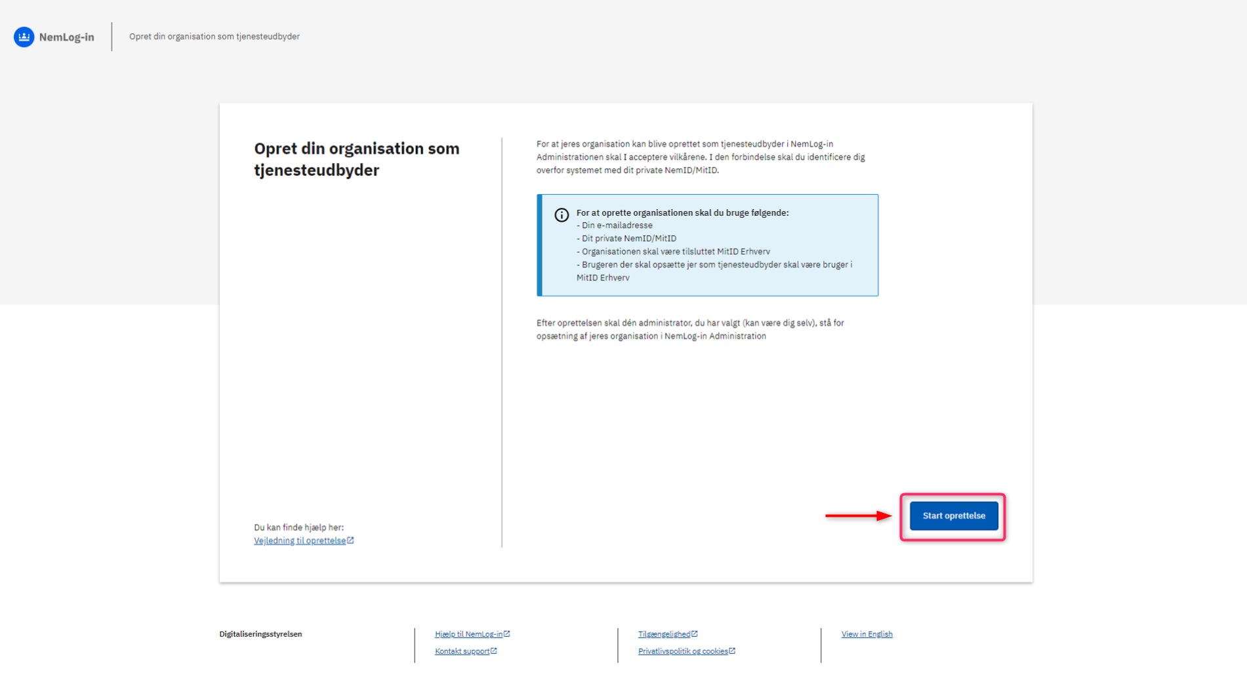
- "Log ind" toqqaruk
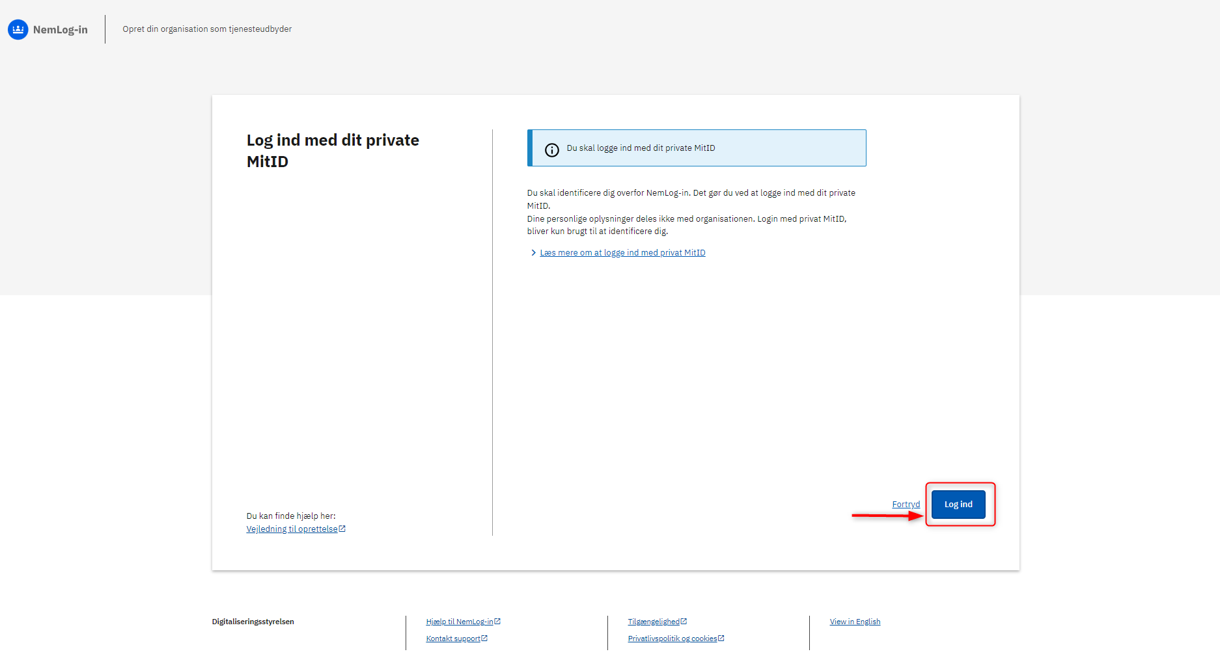
- Maannakkut nammineerlutit MitID-it atorlugu isissaatit.
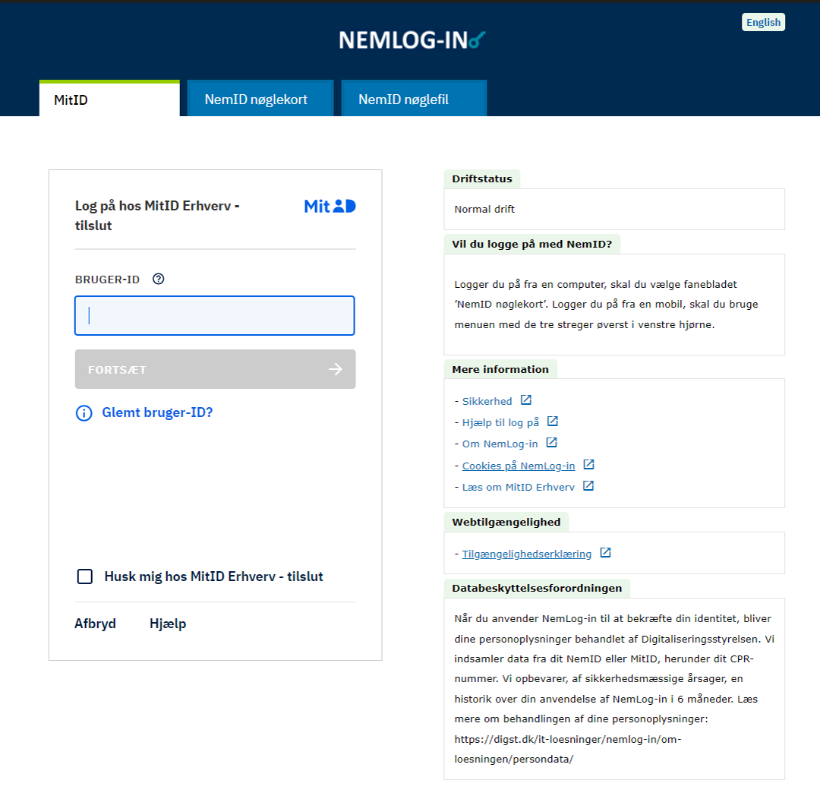
- Suleqatigiiffik it-systemimik pilersuisumut atassuserneqartussaq toqqaruk tamatumalu kingorna "næste" toorlugu
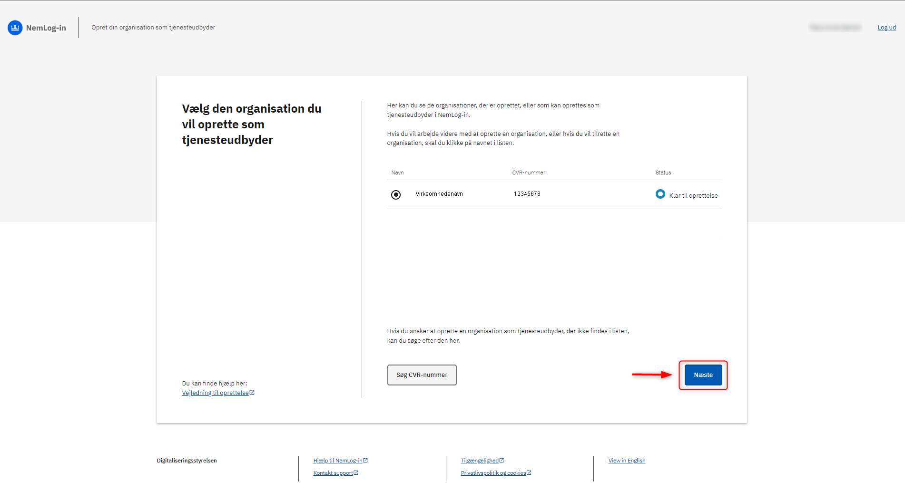
- Uani piumasaqaatit akuerissavatit aamma "næste" toqqassavat. Aamma piumasaqaatit uani nassaarisinnaavaatit
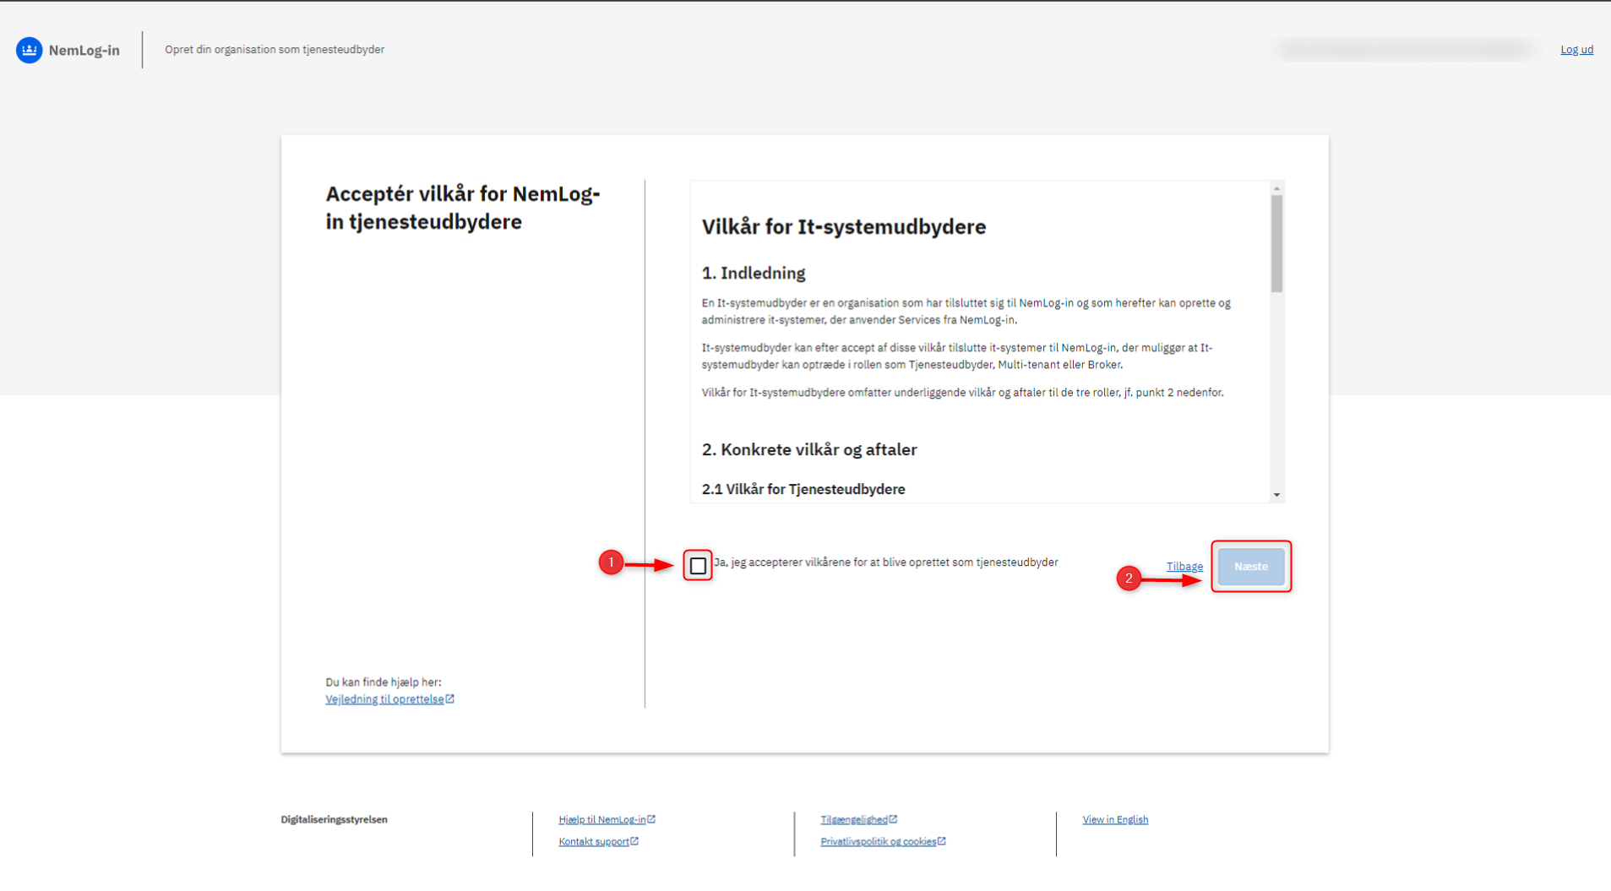
- Uani attaveqarnissamut paasissutissat aqutsisut sinniisaannut tunngasut immersussavatit tamatumalu kingorna "næste" toqqaruk
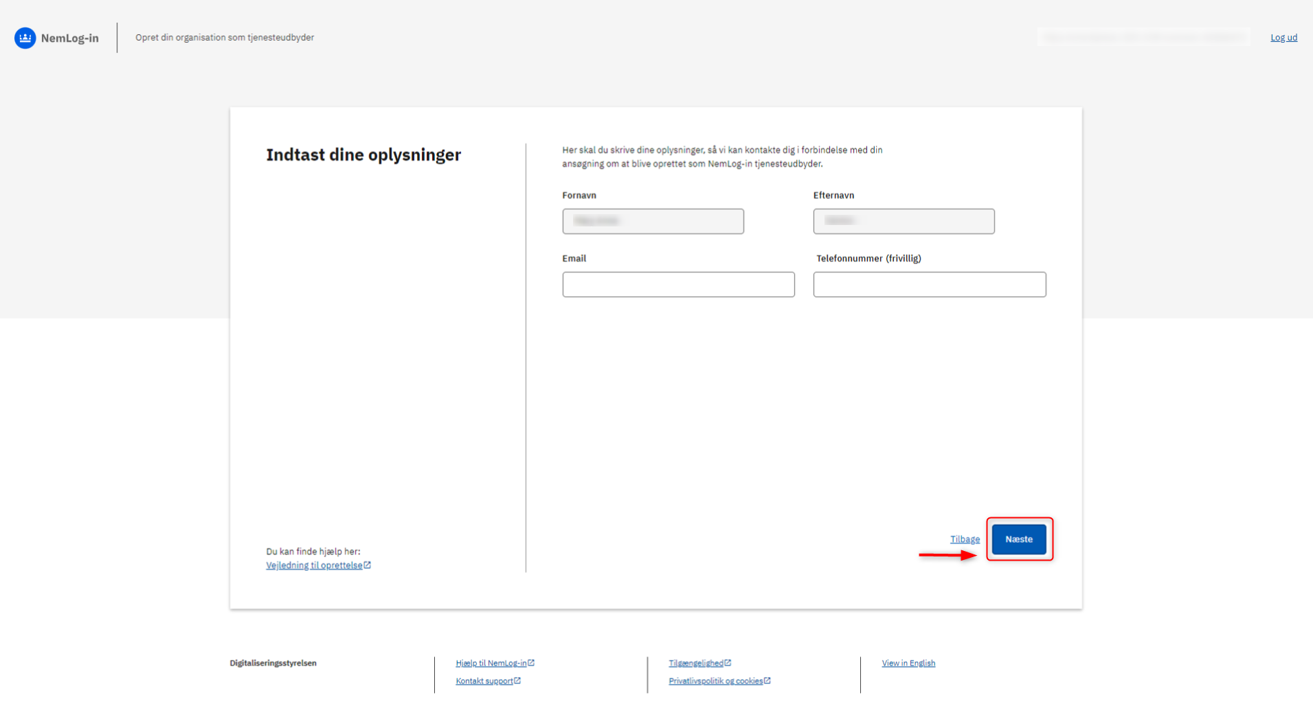

- Paasissutissat immersorneqarsimasut uani takuneqarsinnaapput. Paasissutissat aaqqinneqarsinnaapput aqerluusanik toqqaanikkut.
Paasissutissat tamarmik eqqortuuppata "godkendt oprettelse" toqqaruk.
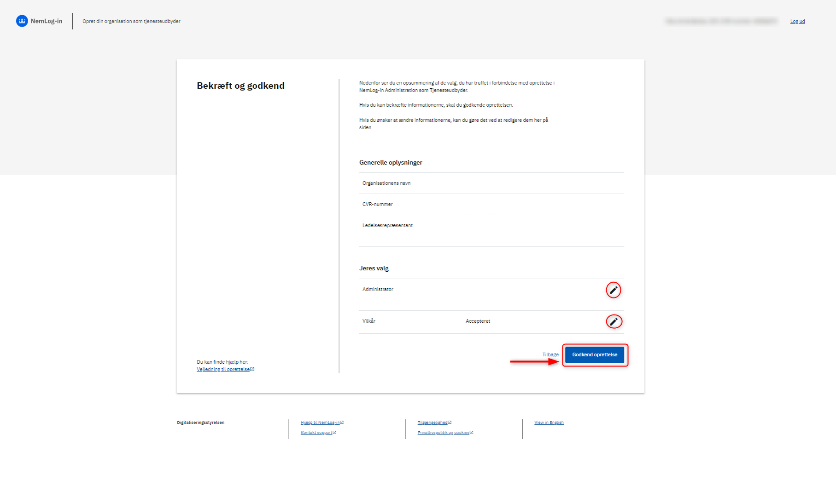
- Piumasaqaatit maannakkut akuerineqarsimalerput, aamma ikkussuisussamut toqqarneqarsimasumut maili maannakkut nassiunneqarpoq.
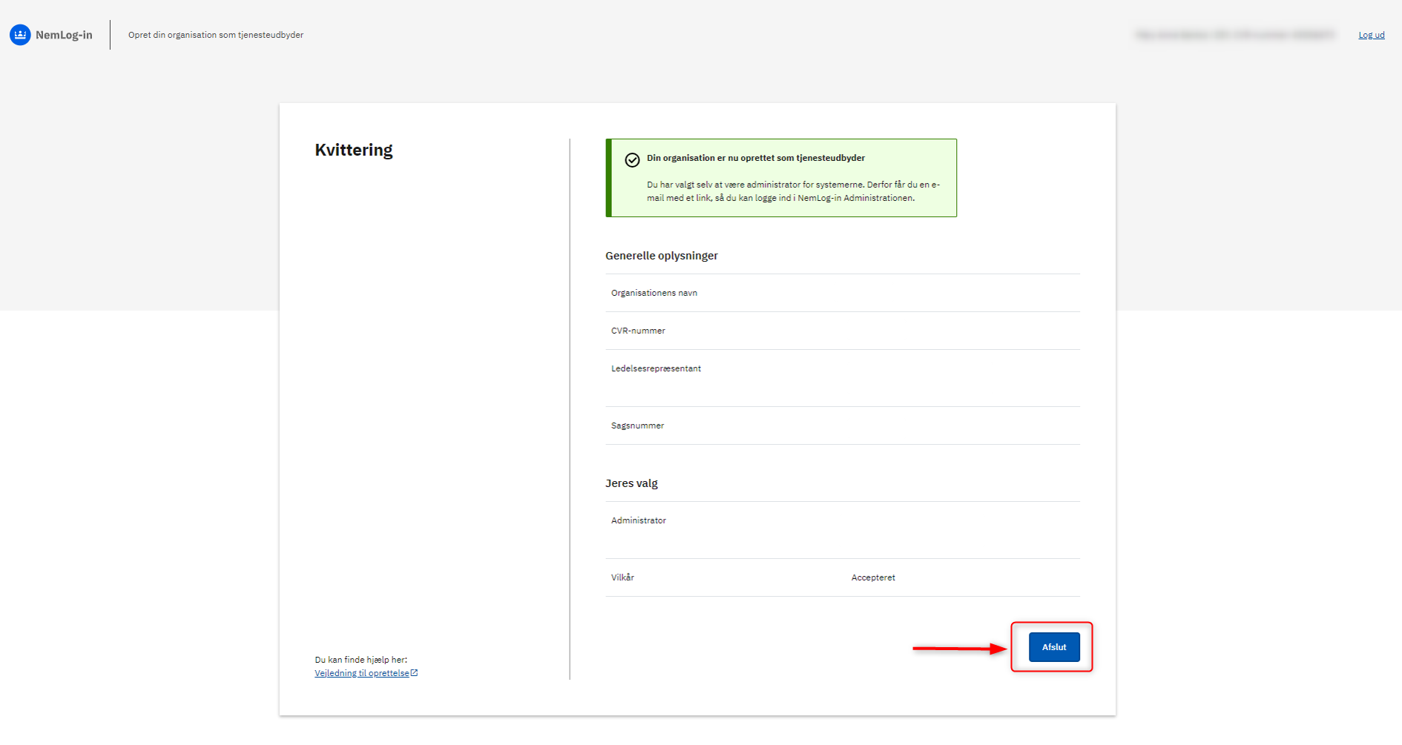

Administratorip NemLog-in/Administrationimi ikkussuinissaanut ilitsersuut ataaniippoq
Administratori toqqarneqarsimasoq it-systemimik pilersuisutut administratoritut toqqarneqarnermut atatillugu mailimik tigusaqassaaq.
Mailimut tunngatillugu assersuutigineqartoq takuuk.
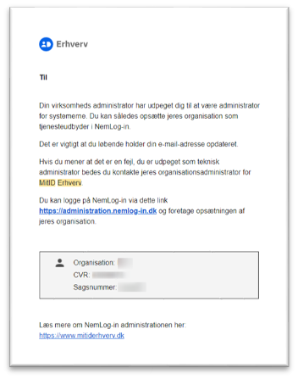
Ima iliussaatit:
- Mailimi tigusanni linki tooruk.
- Inuussutissarsiutilinnut kinaassuseq ilinnut tunngasoq atorlugu iserit
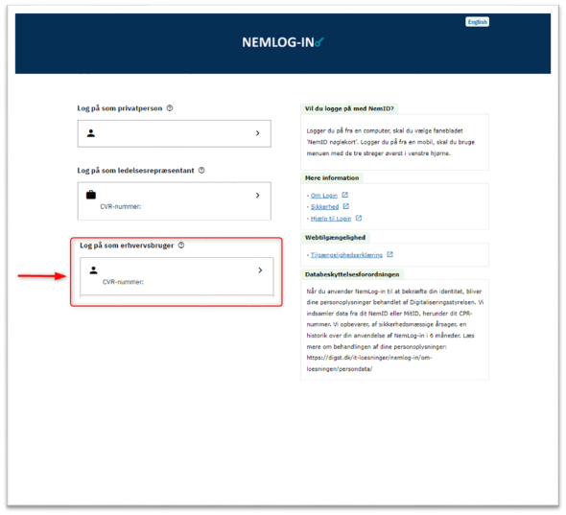
- Maanna it-systemimik pilersuisutut NemLog-in/Administrationenimut isersinnaalerputit aamma it-systeminik pilersitseriaannanngorputit.
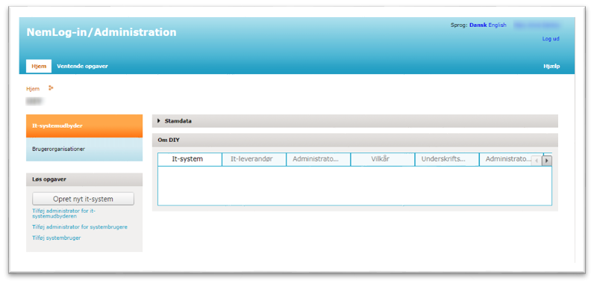
It-systeminik pilersitsinissaq pillugu paasissutissat nittartakkatsinni nassaarisinnaavatit https://tu.nemlog-in.dk/

